一、实验题目：语法分析程序的设计与实现

二、实验内容和要求：编写语法分析程序，实现对算术表达式的语法分析。要求所分析的算数表达式由如下的文法产生。

E-->E+T | E–T | T

T--> T*F | T/F | F

F--> (E) | num

在对输入的算术表达式进行分析的过程中，依次输出所采用的产生式。

方法3：编写语法分析程序实现自底向上的分析，要求如下。

(1) 构造识别该文法所有活前缀的DFA。

(2) 构造该文法的LR分析表。

(3) 编程实现算法4.3，构造LR分析程序。

三、实验设计：

a、数据结构及变量：

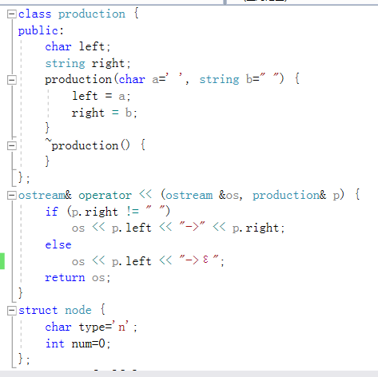

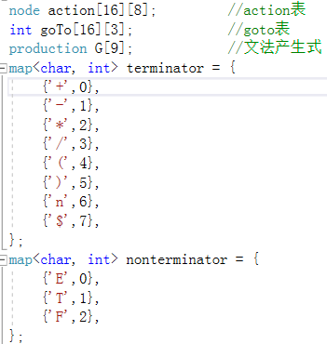

b、函数功能说明：

void init() //初始化相关变量

void analysis(string s) //分析字符串s

c、设计思路：

①拓广文法：

（0） S->E (1) E->E+T (2) E->E-T

(3) E->T (4) T->T*F (5) T->T/F

(6) T->F (7) F->(E) (8) F->num

②构造识别该文法所有活前缀的DFA。（大图见pdf）

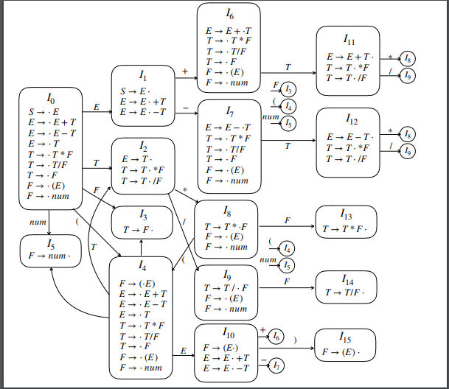

③由DFA可知，I1中含有移进-规约冲突，故该文法不是LR（0）文法，经过计算follow集，可解决所有冲突，故该文法是SLR(1)文法，构造SLR（1）分析表如下:

|  |  |  |  |  |  |  |  |  |  |  |  |
| --- | --- | --- | --- | --- | --- | --- | --- | --- | --- | --- | --- |
| **状态** | **+** | **-** | **\*** | **/** | **(** | **)** | **num** | **$** | **E** | **T** | **F** |
| **0** |  |  |  |  | **S4** |  | **S5** |  | **1** | **2** | **3** |
| **1** | **S6** | **S7** |  |  |  |  |  | **ACC** |  |  |  |
| **2** | **R3** | **R3** | **S8** | **S9** |  | **R3** |  | **R3** |  |  |  |
| **3** | **R6** | **R6** | **R6** | **R6** |  | **R6** |  | **R6** |  |  |  |
| **4** |  |  |  |  | **S4** |  | **S5** |  | **10** | **2** | **3** |
| **5** | **R8** | **R8** | **R8** | **R8** |  | **R8** |  | **R8** |  |  |  |
| **6** |  |  |  |  | **S4** |  | **S5** |  |  | **11** | **3** |
| **7** |  |  |  |  | **S4** |  | **S5** |  |  | **12** | **3** |
| **8** |  |  |  |  | **S4** |  | **S5** |  |  |  | **13** |
| **9** |  |  |  |  | **S4** |  | **S5** |  |  |  | **14** |
| **10** | **S6** | **S7** |  |  |  | **S15** |  |  |  |  |  |
| **11** | **R1** | **R1** | **S8** | **S9** |  | **R1** |  | **R1** |  |  |  |
| **12** | **R2** | **R2** | **S8** | **S9** |  | **R2** |  | **R2** |  |  |  |
| **13** | **R4** | **R4** | **R4** | **R4** |  | **R4** |  | **R4** |  |  |  |
| **14** | **R5** | **R5** | **R5** | **R5** |  | **R5** |  | **R5** |  |  |  |
| **15** | **R7** | **R7** | **R7** | **R7** |  | **R7** |  | **R7** |  |  |  |

④根据当前的状态以及栈顶符号，查阅分析表进行相应处理，并依次输出所用产生式，若分析过程中发现错误，则报错，停止分析。

四、测试结果：

依次输出分析过程中所用的产生式

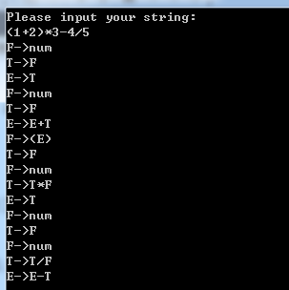

错误情况：

